Travail de sensibilisation autour du lavage des mains.
Se laver les mains est la meilleure façon de prévenir la propagation des infections. On peut facilement disséminer certains « germes » (= microbes tels que les virus et les bactéries) en touchant une autre personne. On peut aussi entrer en contact avec des germes si on touche des objets ou des surfaces contaminés avant de se toucher le visage (bouche, yeux et nez).
Ce tableau peut être fait par les élèves. S’ils y participent ils le respecteront mieux.

Les mains doivent être fréquemment lavées
Avant
Pour les adultes et les enfants:
¤ de manger;
¤ de cuisiner ou manipuler les aliments
Pour les adultes:
¤ de toucher un élève
¤ de soigner une plaie
Après
Pour les adultes et les enfants:
¤ être passé aux toilettes
¤ Après s’être mouché, avoir éternué ou toussé
¤ avoir mangé un repas
¤ Avoir touché une personne malade
¤ avoir touché un animal, des objets sales
¤ avoir effectué des travaux salissants.
Pour les adultes:
– avoir effectué un soin.
.

Les sanitaires sont maintenus propres et régulièrement désinfectés. Il convient également de nettoyer les robinets, poignées de porte, tirettes des chasses d’eau qui sont particulièrement « supports » de germes dont la transmission est ainsi facilitée2
.
Il s’agit non seulement de prévenir la transmission des maladies digestives, telles que les gastroentérites saisonnières, mais aussi de maintenir un accès propre et sécurisant. Cela permet ainsi d’éviter que certains enfants refusent de se rendre aux toilettes de leur école, se « retenant » jusqu’au soir. En plus de l’inconfort qu’ils subissent, certains d’entre eux développent des pathologies urinaires pouvant perdurer à l’âge adulte, constatation cliniquement vérifiée.
Dans le même registre, la circulation des enfants pour se rendre aux toilettes, même si elle ne peut être libre pour des raisons de sécurité, doit pouvoir être organisée de façon à permettre à chaque enfant de s’y rendre aussi souvent que nécessaire.
Un lien (La main à la pâte) http://www.fondation-lamap.org/outils-pedagogiques
Pour trouver des idées, des méthodes, des fiches…

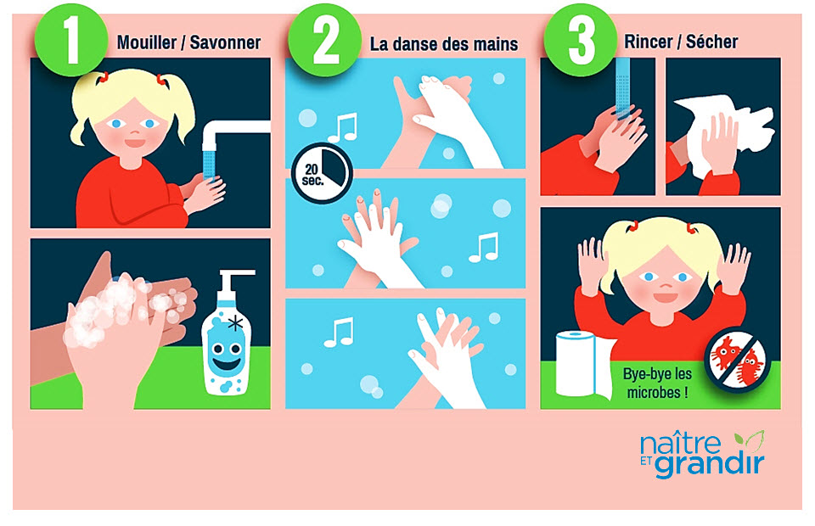
Ce type d’affiche peut aussi être fabriqué par les enfants. (dessins ou montage de photos)

